104年度醫藥暨應用化學系自我評鑑訪視行程表
訪視日期：104年5月4日(星期一)、5月5日(星期二)
地點：第一教學大樓12F產學營運處1221會議室
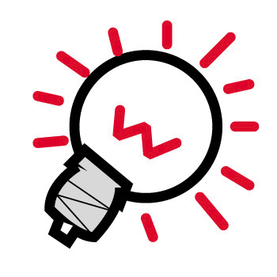第一天
時間 | 訪視項目 | 地點 | 相關出席人員
9:30 | 接待校外評鑑委員蒞校 | 12F | 高鐵左營站
9:30~9:50 | 評鑑委員預備會議（含推舉召集人）  受評單位人員報到 | 12F | 評鑑委員
9:50~10:20 | - 相互介紹。  - 系所簡報（張夢揚主任）。 | 12F | 1、受評學系主任及評鑑小組召集人共同主持。  2、評鑑委員。  3、受評系所教師、行政及相關人員。
10:20~10:30 | 系所主管晤談 | 12F | 評鑑委員、系主任
10:30~12:00 | 參觀設施：  - 參觀本系教學儀器設備、系所辦公場所及學校圖書館等支援教學、研究有關之一般設施資源。  - 教學現場訪視 | 12F  8F | 1、評鑑委員。  2、受評系所主管及相關人員。
12:00~13:30 | 午餐、休息 | 12F
13:30~14:30 | 教師、學生代表問卷調查。 |  | 1、評鑑委員。  2、受評系所主管及相關人員。
14:30~15:30 | 學生代表晤談 | 12F | - 評鑑委員。  2、學生代表(預備會議時安排選定人選)。
15:30~16:30 | 畢業系友晤談(5位) | 12F | 1、評鑑委員。  - 畢業系友。
16:30~17:00 | 彈性時間  (評鑑委員自定行程) | 12F | 評鑑委員
17:00 | 評鑑委員訪評意見彙整並提出「實地訪評待釐清問題」交予系所 | 12F | 評鑑委員

第二天
時間 | 訪視項目 | 地點 | 相關出席人員
9:30~10:00 | 資料檢閱(提報資料與實際情況之查核比對)  彈性時間(評鑑委員自定行程) |  | - 評鑑委員。  - 受評系所主管及相關人員。
10:00~10:30 | 參訪教師研究室、實驗室及研究中心場所、環境 | 12F | - 評鑑委員。  - 受評系所主管及相關人員。
10:30~11:30 | 晤談教師 | 12F | - 評鑑委員。  - 教師(沒課的老師盡可能參加，各學術領域教師至少一位教師參加)。
11:30~13:00 | 午餐、休息 | 12F
13:00~14:00 | 晤談行政人員(有關一般行政與支援事宜) | 12F | - 評鑑委員。  - 行政相關人員(含行政、技術人員及助教)。
14:00~14:30 | 系所對「實地訪評待釐清問題」之說明 | 12F | 評鑑委員、系主任、學系教師
14:30~16:00 | 綜合座談：  1、評鑑委員提出訪評意見或建議。  2、雙方交換意見。 | 12F | 1、評鑑小組召集人主持。  2、評鑑委員。  3、受評系所主管及相關人員。
16:00~17:00 | 評鑑委員交換評鑑感想及撰寫評鑑結果報告 | 12F | 評鑑小組召集人主持。
17:00 | 接送評鑑委員離校 | 12F

